[线粒体硫氧还蛋白2研究数据遭质疑，耶鲁大学和中山大学团队如何回应？](https://mp.weixin.qq.com/s?__biz=MzAwNzc1NjU0Ng==&mid=2648112657&idx=1&sn=f164eaf6a31df6cff6f9922f9eb9a2ce)

原创科研正气-唯一号[科研正气](javascript:void(0);)2025-04-24 16:41:42四川



**质疑资讯**

近日，《Journal of Molecular and Cellular Cardiology》期刊2020年发表的一篇题为‘Mitochondrial thioredoxin2 maintains HCN4 expression and prevents oxidative stressmediated sick sinus syndrome’（《线粒体硫氧还蛋白2通过维持HCN4表达预防氧化应激介导的病窦综合征》）的研究引发了评论人的质疑。

**论文信息**

第一作者：杨必成（中山大学附属第一医院）

通讯作者：肖海鹏（中山大学附属第一医院）、王敏（耶鲁大学医学院血管生物学和治疗学项目）

第一单位：中山大学附属第一医院

合作单位：耶鲁大学医学院血管生物学和治疗学项目

**质疑内容**

2025年4月，评论人Sholto David对该研究提出质疑，特别针对论文的图6部分。

他指出，图6中的C部分（ccsKO图像）与D部分（ccsKO + mitotempo图像）非常相似，而按照实验设计，这些图像应分别来自不同处理条件下的小鼠，因此出现这种相似性令人意外。

评论人进一步说明，在DAPI通道中，这种相似性尤为显著，并通过红色矩形标记了他认为的重复区域。此外，黄色和粉色矩形也显示了其他疑似重叠的区域。他猜测，这可能是对同一样本在不同参数设置下成像的结果，而非来自不同实验小鼠。为验证这一问题，他特别提到自己使用了一个用Python编写的脚本进行检测。

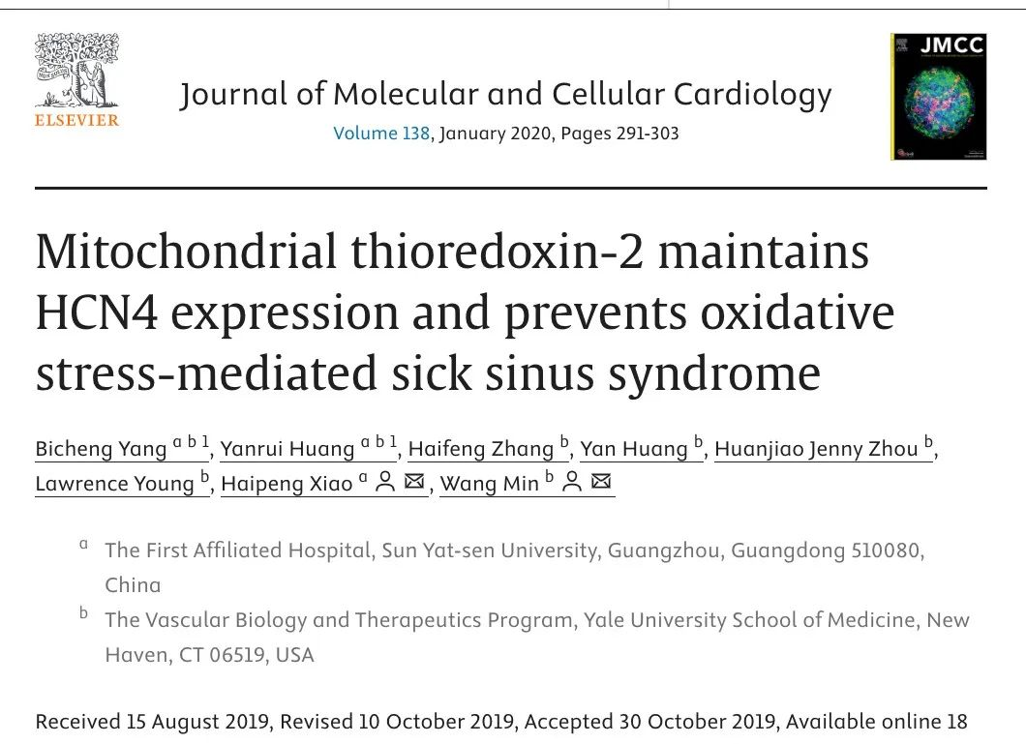

此外，另一位评论人Illex Illecebrosus还发布了动态图，以进一步证明这些区域存在重叠。

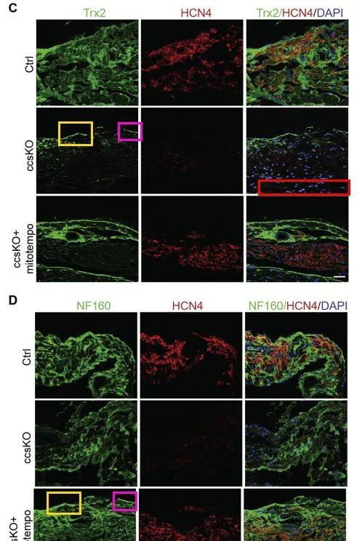

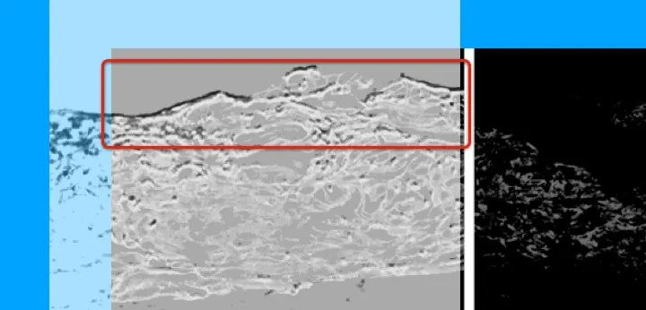

__参考链接  
 __

https://pubpeer.com/publications/3402F2CE8DEEC24E1D65DDD39DE931#0

**免责声明**

本公众号转载的信息来源于 PubPeer、Pubmed及相关期刊，涉及的人名、单位均为音译。对于文章内容的真实性、完整性及及时性，本公众号不作任何保证或承诺，内容仅供读者参考。  
 如任何单位或个人认为本内容可能涉嫌侵犯其合法权益，请及时向我们提交书面权利通知及详细侵权情况，我们将依法尽快移除相关涉嫌侵权的内容。  
 若您有任何建议，欢迎随时与客服联系。

**第三方客服微信**



